* **Crea una clase llamada Principal, con método main() que creará un archivo llamado concierto.xml con el siguiente contenido.**

**Resultado:**



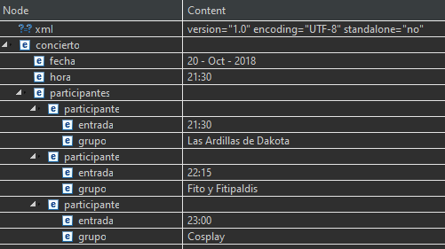

* **Dentro del mismo proyecto, crea otra clase con método main() llamada LecturaXML que lea el fichero anteriormente creado.**

**Resultado:**

